

|  |
| --- |
| ***RECOMENDACIONES GENERALES*** |
| Plan de alimentación de lunes a lunes o COMIDAS LIBRE Utilizar aceite en spray de coco, aguacate, pam.  Elegir un menú y respetar las cantidades marcadas de cada alimento. Evitar azúcar refinada.  Evitar desvelos, dormir 6 a 8 hrs.  *NO FUMAR, NO BEBER ALCOHOL.* |

|  |  |  |  |
| --- | --- | --- | --- |
| COMIDA 1  LICUADO   * 200ML LECHE DESLACTOSADA, SOYA O COCO * 8 FRESAS O ½ TAZA DE ARANDANOS SECOS * ¼ TAZA DE AVENA EN HOJUELAS CRUDA * 1 SCOOP DE PROTEINA   OMEGA3-6-9 + 1 VIT D | https://cdn.minutrimind.net/epco/user_r_img/thumb/181148_925.jpg |  |  |
| COMIDA 2   * 4 CLAS DE HUEVO SAN JUAN (134GR O ½ TAZA EN CRUDO) + 1 HUEVO COMPLETO * 1 REBANADAS REGULARES DE QUESO PANELA LIGHT * ½ TAZA DE ESPINACAS Y CHAMPIÑONES * 1 PAQUETE DE SALMAS O 1 TORTILLA NORMALES | https://cdn.minutrimind.net/epco/user_r_img/thumb/566115_590.jpg |  |  |
| COMIDA 3   * 5 MITADES DE NUEZ O 8 ALMENDRAS. * 1 PIEZA DE FRUTA DE TU PREFERENCIA. | https://www.minutrimind.net/epco/images/plate/thumb/548.png |  |  |
| COMIDA 4   * 100 GR DE MILANESA DE POLLO O TILAPIA (PESCADO). * 1/4 TAZA DE ARROS AL VAPOR * 1 TAZA DE BROCOLI COCIDO O ½ CHAYOTE HERVIDO O MORRON. | https://cdn.minutrimind.net/epco/user_r_img/thumb/661913_869.jpg |  |  |
| COMIDA 5   * YOGURT GRIEGO YOPLAIT (145GR)   1 OMEGA3-6-9 + 1 COMPLEJOB | https://cdn.minutrimind.net/epco/user_r_img/thumb/313707_604.jpg |  |  |
| COMIDA 6   * 100GR DE MILANESA DE POLLO ASADO * 2 TAZA DE VERDURAS COCIDAS DE TU PREFERENCIA   1 MELATONINA | https://cdn.minutrimind.net/epco/user_r_img/thumb/636906_423.jpg |  |  |
| TOMAR MINIMO 3 LITROS DE AGUA AL DÍA.  REALIZAR DE 35 A 45 MIMUTOS DE CARDIO DESPUES DE ENTRENAR | |  |  |





Notas /comentarios:

* Realizar 10 min de calentamiento todos los días sobre todo de las articulaciones ygrupos musculares a trabajar.
* Al finalizar la sesión dedicar un tiempo a realizar estiramientos estáticos de losgrupos musculares trabajados
* Realizar los ejercicios a conciencia. Es válido también ajustar cargas hacia abajo cuando nos hemos excedido y sacrificado la técnica.
* Recuerda que cada serie (todas cuentan) realizada debe superar cierto umbral deesfuerzo para que esta cuente como efectiva. Asegúrate de que la carga que estés utilizando sea lo suficientemente demandante.
* Cada semana busca añadir micro progresiones ya lo sabes una repetición más, eldescanso ligeramente más leve, unas cuantas libras más etc.
* Evita añadir más ejercicios o más volumen. Si Crees que necesitas realizar másseries para sentirte estimulado. Mejor Para su siguiente sesión sea más autocritico y esfuércese al doble
* **EL DIA SABADO PUEDE REALIZAR FULL BODY O COMPLEMENTAR CON LA REPLICACION DE LA RUTINA DEL DIA MARTES**.

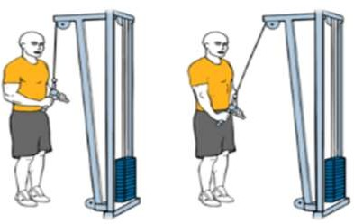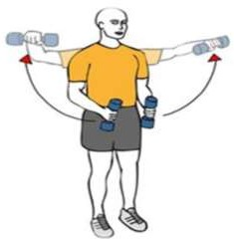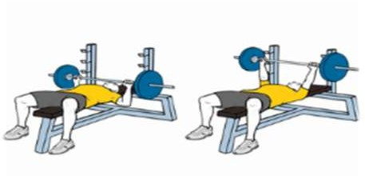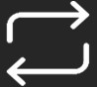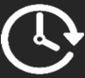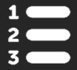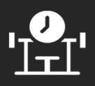

Series

Repeticiones

Tipo

Peso

Descanso

Musculo

Lunes

Ejercicio

Tríceps-Extensiones de tríceps en polea alta

**2**

## (calenta miento)

25 x Biserie Minimo 30 sg

Hombro-Elevaciones laterales de brazos con mancuernas

**2**

## (calenta miento)

25 x Biserie Minimo 30 sg

Pecho-Press de banca plano

**4 x**

15 x Triserie Moredado- Pesado

1 min

Pecho-Press de banca inclinado

**4 x**

15 x Triserie Moredado- Pesado

1 min

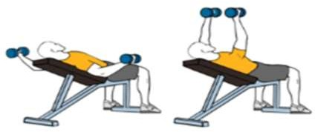Pecho-Aperturas mancuernas banco inclinado

**4 x** 15 x Triserie

Moredado- 1 min Pesado

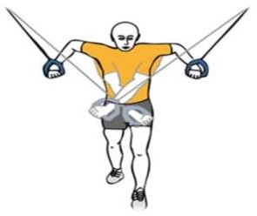Pecho-Cruces de pie con poleas

**4 x**

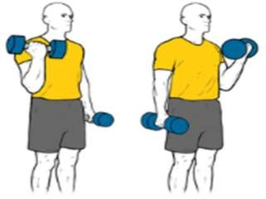Bíceps-Curl bíceps alterno con supinación

**4 x**

15 x Triserie Moredado- Pesado

15 x Triserie Moredado- Pesado

1 min

1 min

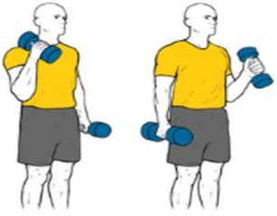Bíceps-Curl bíceps alterno tipo martillo

**4 x**

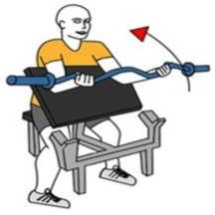Bíceps-Bíceps en banco Scott (barra z)

**4 x**

15 x Triserie Moredado- Pesado

15 x Triserie Moredado- Pesado

1 min

1 min





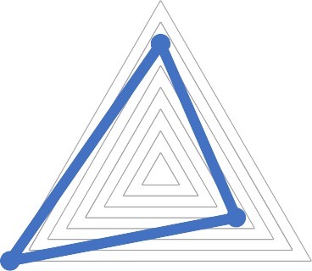

Enfoque del

entrenamiento

Dificultad

Hipertrofia

Intermedio

Resistencia

Fuerza

Facil

Avanzado

# % Grupos musculares utilizados

Martes Ejercicio

Series Repeticiones Tipo Peso Descanso Musculo

## 2

Cuádriceps- Sentadillas

## (calenta miento)

25 x Biserie Minimo 30 sg

Glúteos-Zancadas

**2**

## (calenta miento)

25 x Biserie Minimo 30 sg

Cuádriceps- Sentadillas en multipower

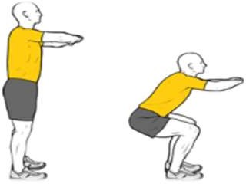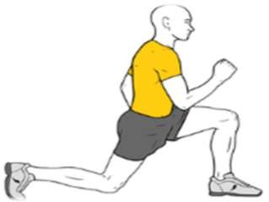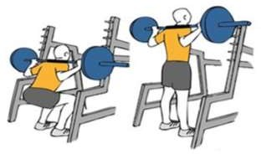

**4 x** 15 x Triserie

Moredado- 1 min Pesado

Cuádriceps-Extensión de rodillas en máquina

**4 x** 15 x Triserie

Moredado- 1 min Pesado

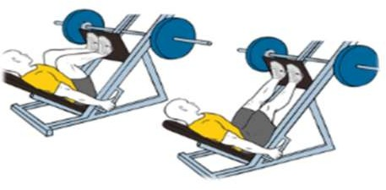Cuádriceps-Prensa de piernas inclinada

**4 x**

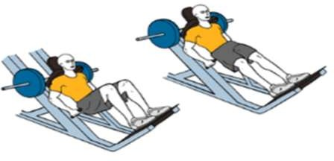Cuádriceps-Sentadilla hack

**4 x**

15 x Triserie Moredado- Pesado

15 x Triserie Moredado- Pesado

1 min

1 min

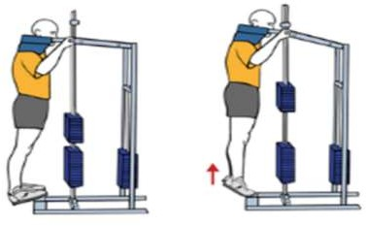Gemelos-Elevación de talones de pie, en máquina

**4 x** 15 x Triserie

Moredado- 1 min Pesado

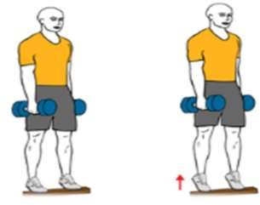Gemelos-Elevación de un talón con mancuerna

|  |  |  |
| --- | --- | --- |
| **4 x** | 15 x | Triserie |
| **4 x** | 15 x | Triserie |

Moredado- 1 min Pesado

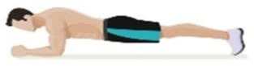Abdomen- Abdominales isométricos o planks, frontales

Moredado- Pesado

1 min

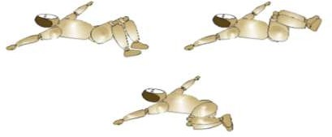Abdomen-Rotación de pelvis en suelo

**4 x**

15 x Normal Moredado- Pesado

1 min



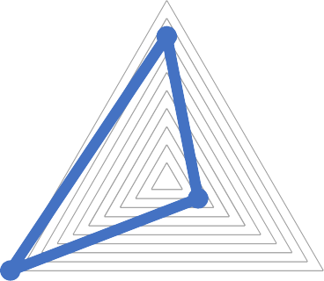

Enfoque del

entrenamiento

Dificultad

Hipertrofia

Intermedio

Resistencia

Fuerza

Facil

Avanzado

# % Grupos musculares utilizados

Series

Repeticiones

Tipo

Peso

Descanso

Musculo

Miércoles

Ejercicio

Tríceps-Extensiones de tríceps en polea alta

**2**

## (calenta miento)

25 x Biserie Minimo 30 sg

Espalda-Dominadas en barra fija

**2**

## (calenta miento)

5 a 20 Biserie Minimo 30 sg

Espalda-Polea al pecho

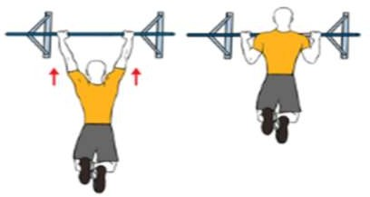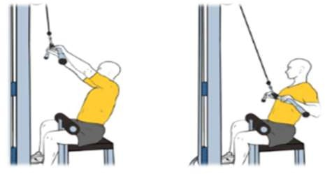

**4 x**

15 x Triserie Moredado- Pesado

1 min

Moredado- 1 min Pesado

|  |  |  |  |
| --- | --- | --- | --- |
| Espalda-Remo en polea baja, agarre | **4 x** | 15 x | Triserie |
| estrecho |  |  |  |
| Espalda-Remo horizontal a una mano | **4 x** | 15 x | Triserie |
| con mancuernas |  |  |  |
| Espalda-Extensión de tronco en banco, | **4 x** | 15 x | Triserie |
| hiperextensiones |  |  |  |
| Tríceps-Extensiones de tríceps en polea | **4 x** | 15 x | Triserie |
| alta |  |  |  |

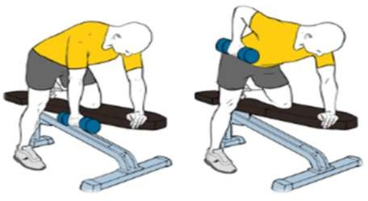Moredado- 1 min Pesado

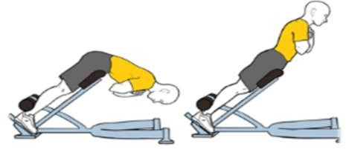Moredado- 1 min Pesado

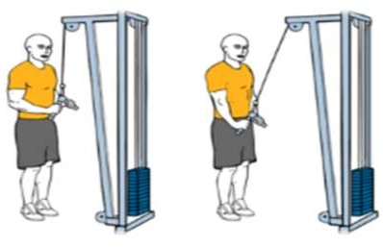Moredado-

Pesado 1 min

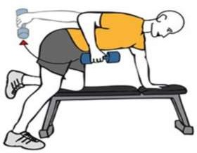Tríceps-Extensión de codos con mancuerna

**4 x**

15 x Triserie Moredado- Pesado

1 min

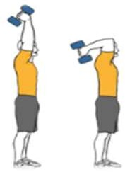Tríceps-Extensión vertical de codos con mancuerna

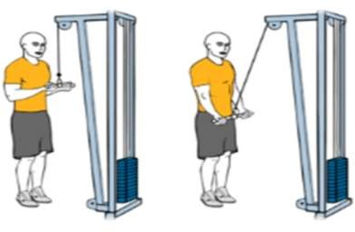Tríceps-Extensiones tríceps en polea agarre invertido

**4 x** 15 x Triserie

**4 x** 15 x Normal

Moredado- 1 min Pesado

Moredado- 1 min Pesado





Enfoque del

entrenamiento

Dificultad

Hipertrofia

Intermedio

Resistencia

Fuerza

Facil

Avanzado

# % Grupos musculares utilizados

Series

Repeticiones

Tipo

Peso

Descanso

Musculo

Jueves

Ejercicio

Cuádriceps-Extensión de rodillas en máquina

**2**

## (calenta miento)

25 x Biserie Minimo 30 sg

Cuádriceps- Sentadillas en multipower

**2**

## (calenta miento)

25 x Biserie Minimo 30 sg

Glúteos-Zancadas 15 x Triserie Moredado- Pesado

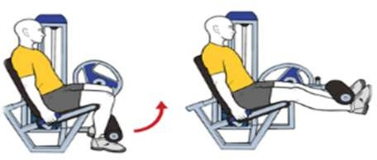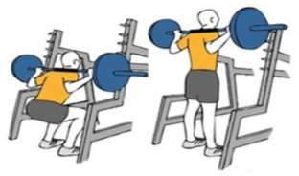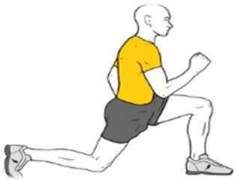

**4 x**

1 min

Glúteos-Extensión de la cadera en polea baja

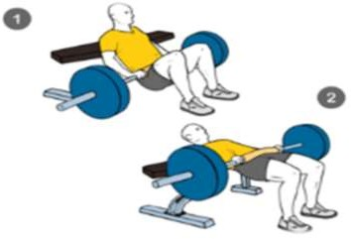Glúteos-Extensión cadera en banco plano

**4 x** 15 x Triserie

**4 x** 15 x Triserie

Moredado- 1 min Pesado

Moredado- 1 min Pesado

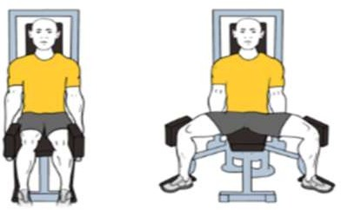Glúteos-Abductores sentado en máquina

**4 x**

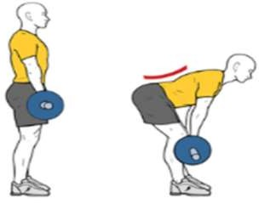Femoral-Peso muerto piernas semirrígidas

**4 x**

15 x Triserie Moredado- Pesado

15 x Triserie Moredado- Pesado

1 min

1 min

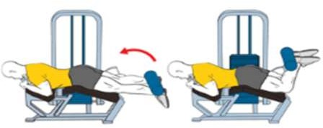Femoral-Curl de pierna acostado

**4 x**

15 x Triserie Moredado- Pesado

1 min

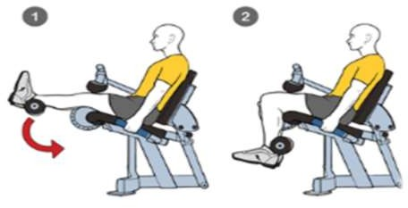Femoral-Curl de piernas sentado en máquina

|  |  |  |
| --- | --- | --- |
| **4 x** | 15 x | Triserie |
| **4 x** | 30sg | Normal |

Moredado- 1 min Pesado

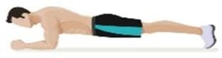Abdomen- Abdominales isométricos o planks, frontales

Moredado- Pesado

1 min



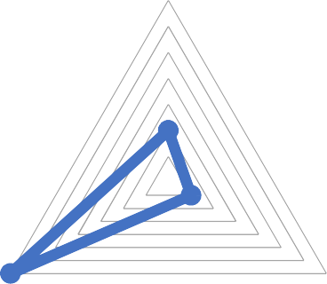

Enfoque del

entrenamiento

Dificultad

Hipertrofia

Intermedio

Resistencia

Fuerza

Facil

Avanzado

# % Grupos musculares utilizados

Series

Repeticiones

Tipo

Peso

Descanso

Musculo

Viernes

Ejercicio

Tríceps-Extensiones de tríceps en polea alta

**2**

## (calenta miento)

25 x Biserie Minimo 30 sg

Hombro-Elevaciones laterales de brazos con mancuernas

**2**

## (calenta miento)

25 x Biserie Minimo 30 sg

Hombro-Press sentado con mancuernas

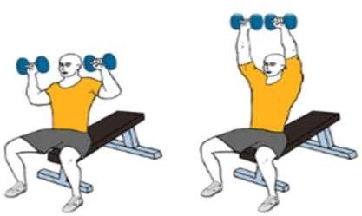

**4 x** 15 x Triserie

Moredado- 1 min Pesado

Moredado- 1 min Pesado

|  |  |  |  |
| --- | --- | --- | --- |
| Hombro-Elevaciones frontales alternas | **4 x** | 15 x | Triserie |
| mancuernas |  |  |  |
| Hombro-Elevaciones laterales alternas con | **4 x** | 15 x | Triserie |
| polea baja |  |  |  |
| Hombro-Elevaciones laterales tronco | **4 x** | 15 x | Triserie |
| inclinado o pájaro |  |  |  |
| Hombro-Deltoides posterior en máquina | **4 x** | 15 x | Triserie |
| específica |  |  |  |

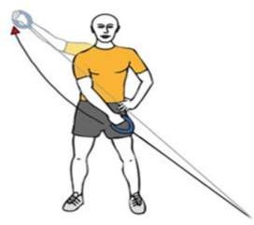Moredado- 1 min Pesado

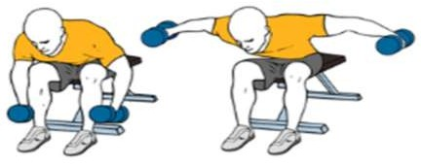Moredado- 1 min Pesado

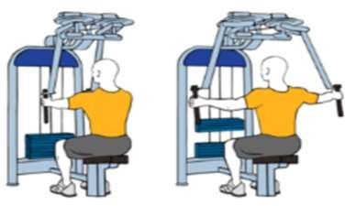Moredado-

Pesado 1 min

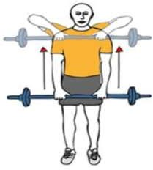Hombro-Remo al cuello manos separadas

**4 x** 15 x Triserie

Moredado- 1 min Pesado

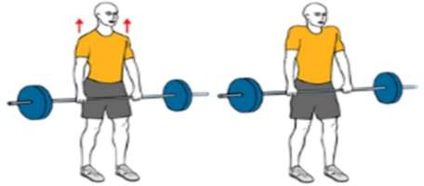Espalda-Encogimiento de hombros con barra

**4 x**

15 x Triserie Moredado- Pesado

1 min

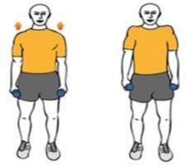Espalda-Encogimiento de hombros con mancuernas

**4 x** 15 x Normal

Moredado- 1 min Pesado



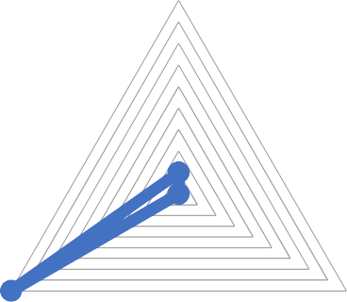

Enfoque del

entrenamiento

Dificultad

Hipertrofia

Intermedio

Resistencia

Fuerza

Facil

Avanzado

# % Grupos musculares utilizados